10.11 | Технология | 6 | Блинова Т.Ю | Лоскутное шитье. Чудеса из лоскутов . | Просмотр презентации https://infourok.ru/prezentaciya-po-tehnologii-na-temu-loskutnoe-shite-klass-1527644.html  Задание : на основе изученного материала составить эскиз орнамента для изготовления образца лоскутного шитья.
10.11 | Русский язык | 6 | Пляскина Т.В. | Буквы о и а в корнях- зор-, -зар- | 1.Повторяем правило  2.Готовимся к ВПР 6 класса  Выполнить морфемный и словообразовательный анализ слова.  Прочитайте выделенное предложение. Найдите в этом предложении слово/слова, где не совпадает количество букв и звуков, объясните почему произошло несовпадение.  3.Выполняем упражнения на закрепление темы урока. Домашняя работа. Упражнение 194. Синтаксический разбор предложения: Тяжёлые валы нальются безысходной яростью заревут загрохочут. Не забудьте расставить знаки препинания.
10.11 | Математ | 6 | Асманова А.А | Контрольная работа №3 по теме: «Умножение дробей». | Здравствуйте, ребята!  Запишите число: 10.11.20.  Контрольная работа №3 по теме: «Умножение дробей».  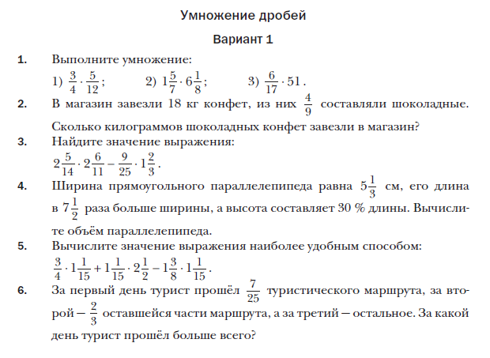  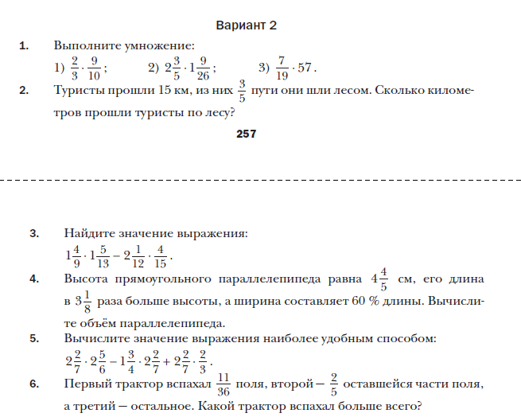  Выполненные работы жду до 12.11 л.с. в Viber.
10.11 | Литература | 6 | Трофимова Л.В. | Контрольная работа по повести А.С. Пушкина «Барышня-крестьянка» | 1.Здравствуйте, ребята!  2.Сегодня у нас завершающий урок по повести Пушкина «Барышня-крестьянка». Запишите в тетрадь число. Контрольная работа по повести А.С. Пушкина «Барышня-крестьянка». Работа состоит из двух частей. В 1 части 24 вопроса и варианты ответов. Пожалуйста, не торопитесь отмечать ответ, прочитайте внимательно вопрос до конца, обдумайте, прочитайте все варианты ответов и выберете правильный. Часть 2 – выполните по желанию, на дополнительную оценку. В тетрадь записывайте номер вопроса- номер ответа. (в три столбика). Фото выполненной работы жду сегодня до 20.00. Желаю успеха!  Контрольная работа по повести А. С. Пушкина "Барышня-крестьянка".  Часть 1  Вопрос 1  Что такое эпиграф?  - Это цитата, помещаемая во главе сочинения или его части с целью указать его дух, его смысл, отношение к нему автора.  - Это личная подпись автора под произведением.  - Это название отдельной главы произведения.  Вопрос 2  Какие строки являются эпиграфом к повести Пушкина "Барышня-крестьянка"?  - На зеркало неча пенять, коли рожа крива.  - Береги честь смолоду.  - Во всех ты, Душенька, нарядах хороша!  Вопрос 3  Узнайте героя по описанию: "Он выстроил дом по собственному плану, завел у себя суконную фабрику, утроил доходы и стал почитать себя умнейшим человеком во всем околотке, в чем и не прекословили ему соседи, приезжавшие к нему гостить с своими семействами и собаками."  - Иван Петрович Берестов  - Григорий Иванович Муромский  - Алексей Иванович Берестов  Вопрос 4  Узнайте героя по описанию: "Этот был настоящий русский барин. Промотав в Москве большую часть имения своего и на ту пору овдовев, уехал он в последнюю свою деревню, где продолжал проказничать, но уже в новом роде. Развел он английский сад, на который тратил почти все остальные доходы. Конюхи его были одеты английскими жокеями. У дочери его была мадам англичанка. Поля свои обрабатывал он по английской методе"  - Иван Петрович Берестов  - Григорий Иванович Муромский  - Алексей Иванович Берестов  Вопрос 5  Узнайте героя по описанию: "Он первый перед ними явился мрачным и разочарованным, первый говорил им об утраченных радостях и об увядшей своей юности; сверх того носил он черное кольцо с изображением мертвой головы. Всё это было чрезвычайно ново в той губернии. Барышни сходили по нем с ума."  - Иван Петрович Берестов  - Григорий Иванович Муромский  - Алексей Иванович Берестов  Вопрос 6  Как часто называл свою дочь Григорий Иванович Муромский?  - Элизабет  - Лизонька  - Бэтси  Вопрос 7  Кто подсказал Лизе отправиться на прогулку в сторону Тугилово, чтобы познакомиться с Алексеем Берестовым?  - Мисс Жаксон  - горничная Настя  - сама Лиза  Вопрос 8  Сколько лет главной героине Лизе Муромской?  - 17  - 25  - 20  Вопрос 9  Восстановите текст, выбрав пропущенное слово в речи Алексея Берестова:«Так точно, — отвечал Алексей, — я __________ молодого барина». Алексею хотелось уравнять их отношения. Но Лиза поглядела на него и засмеялась.  - камердинер  - отец  - друг  Вопрос 10  Восстановите текст, выбрав пропущенные слова: «Я провожу тебя, если ты боишься, — сказал он ей; — ты мне позволишь идти подле себя?» — «А кто те мешает? — отвечала Лиза, — вольному воля, а дорога мирская». — «Откуда ты?» — «Из Прилучина; я дочь ______ ___, иду по ______» (Лиза несла ______ на веревочке)  - Василия кузнеца, грибы, кузовок  - Архипа пастуха, грибы, корзину  - Василия кузнеца, ягоды, туесок  Вопрос 11  Каким именем назвалась Лиза при первой встрече с Алексеем в лесу?  - Акулина  - Агрипина  - Авдотья  Вопрос 12  Какой была настоящая Акулина, дочь кузнеца Василия?  - Писаной красавицей  - толстой рябой девкой  - чернобровой толстушкой  Вопрос 13  Какой случай примирил враждующих соседей Муромского и Берестова?  - Тайные встречи Лизы и Алексея  - Падение Муромского с лошади в то время, когда Берестов неподалёку охотился на зайца.  - Случайная встреча Берестова и Муромского на границе имений Прилучино и Тугилово  Вопрос 14  «Что вы говорите! — сказала она, побледнев. — Берестовы, отец и сын! Завтра у нас обедать! Нет, папа, как вам угодно: я ни за что не покажусь». — «Что ты, с ума сошла? — возразил отец, — давно ли ты стала так застенчива, или ты к ним питаешь наследственную ненависть, как романическая героиня? Полно, не дурачься...» — «Нет, папа, ни за что на свете, ни за какие сокровища не явлюсь я перед Берестовыми». Почему Лиза так испугалась?  - Алексей узнал бы в ней Акулину, и тайна раскрылась бы  - Отцы узнают о тайных встречах своих детей  - Потому что Берестов ехал делать Лизе предложение  Вопрос 15  «Папа, — отвечала Лиза, — я приму их, если это вам угодно, только с уговором: как бы я перед ними ни явилась, что б я ни сделала, вы бранить меня не будете и не дадите никакого знака удивления или неудовольствия». Что придумала Лиза?  - притворилась перед гостями крестьянкой Акулиной  - набелила лицо, надела фальшивые локоны и увесила шею, уши и руки бриллиантами матери  - вышла к гостям в повседневном самом скромном наряде  Вопрос 16  Какова была реакция Григория Ивановича, когда он увидел , что "его смуглая Лиза, набелена была по уши, насурьмлена пуще самой мисс Жаксон; фальшивые локоны, гораздо светлее собственных ее волос, взбиты были, как парик Людовика XIV; рукава à l'imbécile торчали как фижмы у Madame de Pompadour; талия была перетянута, как буква икс, и все бриллианты ее матери, еще не заложенные в ломбарде, сияли на ее пальцах, шее и ушах"?  - старался не показать и виду удивления, но едва мог удержаться от смеха  - рассмеялся над шутливой проделкой Лизы  - рассердился  Вопрос 17  Подружившиеся соседи решили женить своих детей. Как к этой идее отнёсся Алексей Берестов?  - Объявил отцу, что он женится на крестьянке Акулине  - Сказал, что не хочет жениться и не женится на Лизе.  - Согласился с решением отца, пригрозившего лишить сына всего.  Вопрос 18  Чем закончился нежданный визит Алексея Берестова в имение Муромских?  - он встретил Лизу-Акулину и просил её руки  - он узнал тайну Лизы и навсегда покинул её  - новой ссорой соседей Берестовых и Муромских  Вопрос 19  В какой цикл вошло произведение «Барышня-крестьянка»?  - «Повести покойного Ивана Петровича Белкина»  - «Повести Пушкина»  - «Проза Пушкина»  Вопрос 20  Укажите правильное толкование слова «горелки» в следующем предложении: «Вот вышли мы из-за стола и пошли в сад играть в горелки, а молодой барин тут и явился».  - прыжки через горящий костёр  - подвижная игра, в которой стоящий впереди ловит по сигналу других участников, убегающих от него поочерёдно парами  - прятки  Вопрос 21  Что было изображено на кольце, которое носил Алексей Берестов?  - жёлтый тюльпан  - мёртвая голова  - щит и меч  Вопрос 22  Где была «учреждена почтовая контора» для переписки Берестова с Акулиной - Лизой?  - в дупле старого дуба  - под большим камнем у дороги  - в старой кузнице  Вопрос 23  Что мешало познакомиться Лизе и Алексею?  - большое расстояние между Тугилово и Прилучино  - этого не позволяла мисс Жаксон  - недружелюбные отношения родителей  Вопрос 24  Дайте определение слову ПОВЕСТЬ  - По́весть — лирический жанр, занимающий по объёму текста промежуточное место между романом и рассказом, тяготеющий к хроникальному сюжету, воспроизводящему естественное течение жизни.  - По́весть — прозаический жанр, занимающий по объёму текста промежуточное место между романом и рассказом, тяготеющий к хроникальному сюжету, воспроизводящему естественное течение жизни.  - По́весть — прозаический жанр, занимающий по объёму текста промежуточное место между сказкой и рассказом, тяготеющий к хроникальному сюжету, воспроизводящему естественное течение жизни.  Часть 2. (по желанию)  Напишите сочинение-рассуждение на тему «Кто из героев повести А.С. Пушкина  «Барышня-крестьянка» понравился мне особенно и почему?» (не менее 70 слов)  Напишите сочинение-рассуждение на тему «Кто из героев повести А.С. Пушкина  «Барышня-крестьянка» понравился мне особенно и почему?» (не менее 70 слов)  Напишите сочинение-рассуждение на тему «Кто из героев повести А.С. Пушкина  «Барышня-крестьянка» понравился мне особенно и почему?» (не менее 70 слов)  Напишите сочинение-рассуждение на тему «Кто из героев повести А.С. Пушкина «Барышня-крестьянка» мне понравился особенно и почему? (не менее 70 слов)
10.11 | География | 6 класс | Терентьева  Лариса  Аркадьевна | Изображение на плане неровностей земной поверхности. | День добрый!  - Продолжаем изучать «План местности» и следующая тема «Изображение на плане неровностей земной поверхности». Просмотрите видеоурок, до темы «Составления простейших планов местности» - 05. Изображение на плане неровностей земной поверхности.mp4  II. В тетрадь запишите и дополните следующую информацию:  - Рельеф – это …  - Нивелир – это …  - Абсолютная высота местности – это …  - Как на плане местности отмечается абсолютная высота?  - Горизонтали – это …  - Бергштрихи – это …  - Изобразите, как на плане будет изображена яма.  - Изобразите, как на плане будет изображён холм.  - Изобразите холм (как на плане местности), у которого один склон будет крутым, а другой пологим.  Домашнее задание: изучите §6, в тетради закончите работу над вопросами.
10.11.  2020г. | Физическая культура | 6 | Кобякова В.В. | Строевой шаг, размыкание и смыкание на месте. ОРУ на месте без предметов. | .Работаем в мессенджере Viber,  2. Ознакомиться с планом урока в группе 6 класс.  3.Просмотр предложенного ролика you tube «Выполнение команды «Строевой шаг». Размыкание, смыкание. 4.Разминка «ОРУ на месте без предметов /Best mominq exercises 5.Ознакомиться с контрольными вопросами.  6. Ответить на вопрос: Какие группы мышц задействованы в комплексе ОРУ  7. Записать ответы в тетрадь. (ФИ учащегося, класс)  8. Отправить выполненное задание в группу 6 класс Дистант или личным сообщеием до 13.00.

